Класс: 4
Учебный предмет: Математика
Тема урока: «Одновременное движение по координатному лучу»
Тип урока: Открытие новых знаний.
Цель урока:
Содержательная: знакомство с приемом нахождения расстояния между точками координатного луча;
Деятельностная: формирование у учащихся представление об одновременном движении по числовому лучу и его видах: встречное, в противоположных направлениях, вдогонку, с удалением.
Задачи урока:
Дидактическая: создать условия для формирования умений у учащихся находить расстояние между точками координатного луча;
Развивающая: развивать умение выделять главное из задачи;
Воспитательная: воспитать волю и настойчивость для достижения конечных результатов.
Планируемые результаты урока:
Предметные:
- научиться строить формулу нахождения расстояния между точками на координатном луче;
- научиться использовать построенную формулу для решения задач;
Метапредметные:
Познавательные:
- систематизировать и обобщать полученные знания;
- оценивать свои успехи в учебной деятельности;
Регулятивные:
- планировать свои действия в соответствии с целью;
- выполнять учебное действие в соответствии с планом;
- выполнять самопроверку при выполнении учебного задания;
Коммуникативные:
- адекватно использовать речь для представления результата;
- анализировать результаты, сравнивать их с поставленной целью;
- аргументировать свою точку зрения;
- работать в парах, соблюдая определённые правила совместного труда;
Личностные:
- проявлять мотивы к учебной деятельности, навыки сотрудничества;
- формирование познавательного интереса;
- осознавать личностный смысл учения.
Методы:
- словесный (беседа);
- наглядный (предъявление материала);
- практический (выполнение упражнений).
Оборудование: учебник математики Л.Г.Петерсон, 4 класс, рабочая тетрадь, доска, раздаточный материал, интерактивная презентация.

Ход урока:
Деятельность учителя | Деятельность учащихся | Формируемые УУД
1. Мотивация к познавательной деятельности
-Здравствуйте, ребята, присаживайтесь  - сегодня урок математики проведу у вас я.  -Все готовы к уроку? Все достали тетради, учебники, проверяем.  -Молодцы!  - -Посмотрите на слайд. Прочитайте данное высказывание.  «Победа там, где есть движение вперед»  - Согласны ли вы с данным высказыванием?  -Почему? Объясните  - Вы совершенно правы.  Главное — идти вперёд, к своей цели, и тогда победа обязательно станет наградой.  То есть, нужно всегда двигаться. К чему-то стремиться и тогда все получится. | Дети приветствуют учителя.  Проверяют  Дети внимательно слушают учителя.  Один из детей читает.  -Дааа  Объясняют, рассуждают | -саморегуляция как способность к мобилизации сил и энергии, к волевому усилию и преодолению препятствий;  - планирование учебного сотрудничества с учителем и сверстниками.
2.Актуализации знаний в пробном учебном действии
-Итак, сели все ровненько, спины  выровняли, руки положили правильно.  -давайте вспомним наше правило, и это правило - ответ по руке, мы не кричим ответы, а просто тянем ручки.  -Для начала запишите в своих рабочих тетрадях число и классная работа  -Записали?  -Отлично!  -А сейчас давайте вспомним, что вы проходили на прошлом уроке  -Ребята, а скажи что такое у нас луч?  -А как он обозначается?  На доске нарисованы лучи, найдите расстояние между точками:  АМ, если А (0) и М (37);  ВС, если В (13) и С (25);  DK, если D (7) и К (21);  ЕF, если E (3) и F (18);  XY, если X (17) и Y (26).  -Все справились? Давайте проговорим ваши ответы.  - Молодцы! Отлично. | Дети сели ровненько и ждут дальнейшего задания.  -да  Луч - это линия, имеющая начало, но не имеющая конца или часть прямой, состоящая из данной точки и всех точек, лежащих по одну сторону от неё.  Дети слушают, выполняют задание.  АМ = 37  ВС =12  DK=14  ЕF=15  XY=9  -Да | - умение выражать свои мысли с достаточной полнотой и точностью;  - планирование учебного сотрудничества с учителем и сверстниками, построение речевых высказываний;  - действие с учетом выделенных учителем ориентиров.
3.Выявление места и причины затруднения
- Ребята, а теперь давайте поработаем над задачей. И так, у вас на столах лежат конверты, достаньте из них «Лист №1». Отлично. Посмотрите на задачу, а теперь, соединитесь с товарищем по парте и решите эту задачу вместе. (Задача из учебника №1 на стр.77)  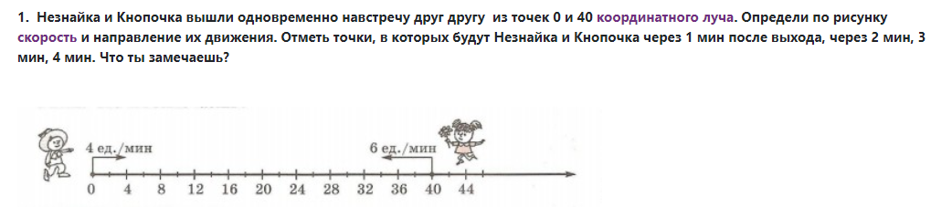  -Прочитали?  -Решаем  -У всех получается?  - А почему мы не можем решить эту задачу? В чём проблема?  -Верно, мы с вами ещё не знакомы с этим типом задач.  -Тогда что мы должны сделать?  -Давайте ещё раз посмотрим на рисунок, что у нас тут изображено?  -Отлично, давайте вслух прочтём задание  -И что же тогда мы должны узнать на уроке?  -Как будет звучать наша тема?  (Если дети не называют тему, хотя вокруг нее, то говорю открыть учебники и посмотреть, с чем именно мы должны познакомиться)  Учебник стр.77.  -А теперь давайте поставим цель, какую мы должны будем достигнуть в течение нашего урока  -Отлично, всё верно! | Дети внимательно слушают, и выполняют те задания, которые дал учитель.  -Даа  Вероятнее всего дети ответят нет  -потому что мы не умеем решать такое  -Познакомиться с таким типом задач.  Рассуждают , читают  -Одновременное движение навстречу друг другу  - Одновременное движение по координатному лучу  -Познакомиться с данной темой | -участвуют в учебном диалоге; формулируют ответы и выводы; обмениваются мнениями; строят речевые высказывания;  -структурирование знаний, осознанное и произвольное построение речевого высказывания, анализ объектов с целью выделения признаков.
4.Построение проекта выхода из затруднений.
Как мы будем работать, для достижения нашей цели? Давайте посмотрим на доску и проговорим, что мы должны сделать на уроке.  (на доске план по порядку)  1. Прочитать правила в учебнике.  2. Познакомиться с темой урока  3. Научиться решать задачи по новой теме.  4. Закрепить полученные знания.  5. Подведения итогов по теме урока.  -Для начала мы что должны сделать?  -Что мы будем делать дальше?  -Что мы дальше сделаем?  -А затем?  -В конце мы обязательно ..что?  -Всё верно! Вы молодцы! Ну а теперь, дорогие друзья–погружаемся в мир знаний. | Дети смотрят на доску и мы совместно планируем наш урок | - развития познавательных интересов;  - формирования границ собственного знания и «незнания»;  - принятие и сохранение учебной задачи;  - выделение существенной информации.
5.Реализация построенного проекта.
- И так, открываем учебники на стр. 77 и смотрим нашу тему урока. Так как же звучит наша тема?  -Отлично!  -А теперь, садимся ровненько и слушаем.  -И так, тема сегодняшнего урока одновременное движение по координатному лучу.  -Что же это такое координатный луч. Давайте разберемся . (Рисую на доске луч, за единицу отрезка беру 10 и черчу до 80)  -А теперь, возьмем, и из точки 40 проведет две стрелки (провожу), и что это значит, как вы думаете?  Это значит, что у нас есть два объекта, которые вышли один в левую сторону, а второй в правую. Первый объект пусть будет автомобиль, а второй- велосипед. Скорость автомобиля пусть будет ровняться 15 единицам/час, а скорость велосипеда – 10 ед/ч.  -То есть, смотря на этот рисунок, что мы можем сказать?  -А ещё, что мы можем сказать ?(если не могут додуматься, то наталкиваю вопросами)  (Что оба этих объекта начали из точки 40)  -Так, а что нам известно? (Скорость )  -А ещё, мы увидели скорость, значит через час у нас будет пройдено сколько? (25 ед/ч) (записываем).  -Теперь давайте разберемся. Какое расстояние будет у этих объектов через 2 часа. как вы думаете? (пишу t=2 часа)  -Обратите внимание на координатный луч, сначала давайте рассмотрим скорость автомобиля, если за 1 час он прошел 15,то за 2 часа-30(отмечаем на координатном луче)  Тоже самое проделываю с велосипедистом. (отмечаем точки буквами)  -Что теперь мы можем сделать, чтобы найти расстояние между точкой А и точкой В?  То есть, делаем вывод, что расстояние за 2 часа увеличится на 50 ед.  Мы молодцы!  -Но есть решение , которое приведет нас к ответу намного быстрее. Обратите внимание на доску.  -Мы знаем, что расстояние за 1 час у них увеличивается на 25 ед, тогда логично, что за 2 часа расстояние увеличится на 50 ед.  То же самое мы можем сказать и на 3 часа, то есть, через 3 часа расстояние между ними будет 25*3=75 ед.  То есть, используя условия задачи, и немного подумав, мы можем прийти к решение гораздо быстрее  -Теперь давайте рассмотрим другой пример. И так, посмотрев на прошлый наш координатный луч, мы что можем сказать? Какое движение объектов было?  Всё верно, что на данном координатном луче шло движение и влево , и вправо, такое движение называется движение в противоположную сторону.  -Теперь давайте рассмотрим пример, где объекты движутся навстречу друг другу по координатному лучу. Это называется движение навстречу.  -Опять же, у нас тут что есть?  -Вопрос, через какое время эти 2 объекта встретятся и где именно? (слушаю предположения)  -Что мы знаем про эти движение? (Первое что мы знаем, это их скорости) пишу кратко условия задачи.  -Что мы ещё знаем?  (записываю)  -Зная это, мы можем найти расстояние между ними, верно?  -И как мы можем его найти?  -Зная это, мы можем узнать через какое время они встретятся и где.  Давайте попытаемся это сделать по координатному лучу. То есть, давайте рассуждать.  -за 1 час наш первый объект переместится на сколько единиц? показываю всё на рисунке  Тоже самое проделываем со вторым объектом, он перемещается на 15 единиц.  Смотрим дальше, проходит у нас ещё 1 час, и тогда 1-ый объект попадает уже в точку 50, и второй точно также попадает в эту точку.  -А как мы можем это найти без координатного луча, подумайте  (всё записываю)  То есть, за 1 час, их расстояние уменьшится на 35 единиц, потому что 1-ый проходит 20, а второй 15, а вместе проходят 35 ед.  Вспомним, что начальное расстояние между ними 70 единиц, тогда логично предположить, что они встретятся через 2 часа. То есть 70:35=2 часа  -Теперь, давайте найдем, какое расстояние пройдет 1-ый, чтобы встретиться со 2-ым(всё записываю, объясняю, спрашиваю у детей)  Тоже самое проделываю со 2-ым объектом. Привожу детей к выводу, что оба объекта буду через 2 часа в точке 50. Это и есть наше одновременное движение по координатному лучу. | -Одновременное движение по координатному лучу  -середина отрезка?  - Мы можем сказать, что у нас есть два объекта, которые движутся одновременно, один-влево, а второй-вправо.  - Что оба этих объекта начали из точки 40  -скорость  - из большего отнимаем меньшее  -в разные стороны  -2 объекта, скорость  - Первое что мы знаем, это их скорости  - Мы знаем начальную точку на координатном луче каждого объекта  -даааа  - от большего отнимаем меньшее  - на 20  - Для этого нам необходимо узнать какое между ними будет расстояние через 1 час | - формулирование собственного мнения (позиции);  - использование речи для регуляции своего действия;  - использование знаково-символических средств, в том числе моделей и схем для решения задач.
6. Первичное закрепление с проговариванием в устной речи.
-А теперь, опираясь на нашу новую тему, давайте попробуем решить задачу. Открываем стр. 78 №2 под буквой а)  -Кто-то желает пойти к доске?  (если да, замечательно, если нет, вызываю кого-то)  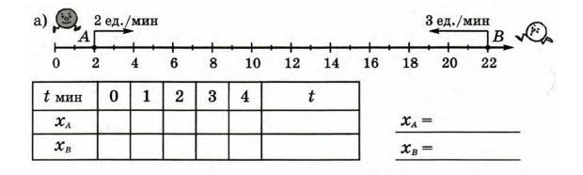  Вместе с ребёнком решаем задачу, рассуждаем (тк тема сложная для понимания) всё чертим, проговариваем  -И так, вспоминаем наше первое задание, как мы его делали? Вспоминаем  -у нас есть 2 объекта, посмотрите на их скорость, так, увидели?  А теперь посмотрите, какое время нам дано, и что мы должны найти?  -Как мы это найдем?  -Отлично, ищем  -Замечаем что?  -Поняли?  Вызываю следующего ребёнка, разберем ещё одну задачу на стр. 79 №3  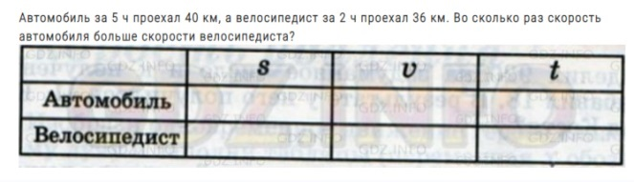  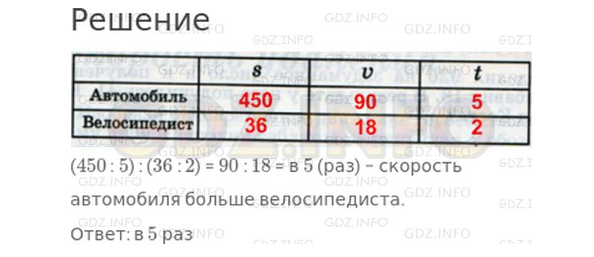  -Молодцы, ребята! Я вижу вы устали, давайте немного отдохнем, встаем из-за парт.  Разминка  (видео на экране)  - А теперь тихо присаживаемся на свои места. | Выполняют №2 под буквой а) на стр.78 в тетрадях.  Один ребёнок выходит к доске  - что через 4 минуты два объекта встретятся в точке 10  -расстояние  Встают  Повторяют разминку  Садятся | -планирование учебного сотрудничества с учителем и сверстниками, определение способов взаимодействия;  -действие с учетом выделенных учителем ориентиров.
7.Самостоятельная работа с самопроверкой по эталону.
- Ребята, сейчас я вам предлагаю поработать самостоятельно над упражнением 1 под буквой б)  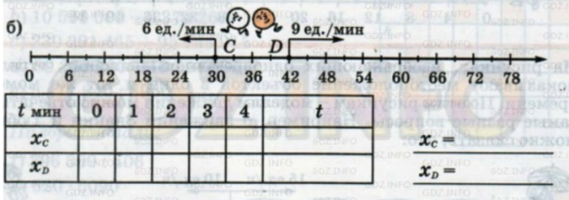  -И так, что вы видите?  -Да , это координатный луч, здесь вы должны заполнить табличку, как мы уже заполняли под буквой а, все помнят как это делается?  -А теперь пробуйте сами, как только выполните, мы с вами проверим.  -Выполнили? Поменяйтесь своей работой с соседом по парте, пусть он проверит вашу, а вы проверяйте его.  (на презентации открываю ответы, чтобы дети проверили)  -Ставьте плюсик, если ответы совпадают. Минус – если нет.  -Так, проверили?  -Есть те, у кого всё правильно? А те, у кого две ошибки? А три?  -Вы прекрасно справились с этим заданием. | Выполняют  Проверяют | - развитие самооценки личности;  - формирование адекватной позитивной самооценки;  - планирование своих действий в соответствии с задачей;  - учёт правил в контроле способа решения;  - осуществление итогового и пошагового контроля по результату.
8.Включение в систему знаний и повторение.
-А теперь, давайте поработаем все вместе, вы хорошо выполнили самостоятельную работу, а теперь давайте отвлечемся от темы нашего урока и быстро сделаем примеры по действиям.  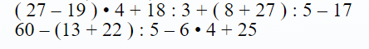  1-28  2-54  -Отлично! | Выполняют задание быстро | - структури-рование знаний;  - выполнение учебных действий в материализован-ной и умственной форме.
9.Рефлексия
- Молодцы! Мы справились с заданием!  -Ну что ж, мои юные друзья, наш урок подходит к концу. Давайте подведём итоги.  -А кто помнит, с чего начался наш урок?  -Да, верно.  - А что мы узнали ,чему научились?  -Всё верно, мы с вами познакомились с движением по координатному лучу.  -А как звучит тема нашего урока ?  -И что же мы делали на уроке?  -А какие задачи, что искали?  -Напомните мне, как мы искали расстояние между точками с известной скорость объектов  -Прекрасно!  -Сегодня вы прекрасно работали на уроке. И теперь, я предлагаю вам оценить вашу работу  ЛИСТ САМООЦЕНКИ  Домашнее задание (преподаватель скажет до урока) | -наш урок начался с того, что мы поговорили о том, что нужно добиваться побег, и не сдаваться.  -мы научились работать с координатном лучом.  - Одновременное движение по координатному лучу  -решали задачи  -на движение  напоминают  Оценивают свою деятельность на уроке.  Открывают дневники и записывают домашнее задание. | -систематизировать, обобщать изученное, делать выводы;  - оформлять свои мысли в устной форме, отвечать на вопросы учителя, слушать и понимать речь других;  - соотносить цели урока с результатом работы и по способами её достижения;  - осуществлять самоконтроль.

